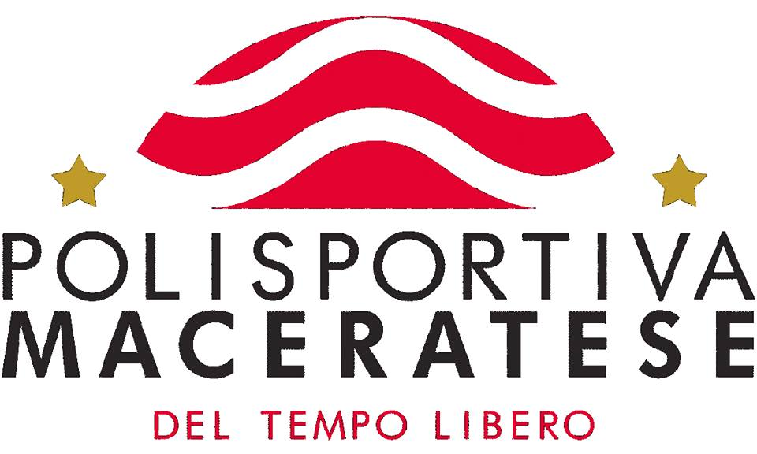

LISTINO
Il servizio prevede il conseguimento di un brevetto di primo livello (Open water diver) e di un brevetto di secondo livello avanzato (Advanced ) al prezzo fortemente agevolato di 200 €, anziché 950 €.
Corso di primo livello:
- 8 ore di lezioni di teoria con esame finale.
- 5 ore circa di lezioni teorico-pratiche in piscina.
- 4 immersioni in mare (durata variabile).
Corso di secondo livello:
- 4 ore di lezioni di teoria.
- 4 immersioni in mare (durata variabile).
Nel prezzo sono compresi l’attrezzatura necessaria e il materiale didattico. Esclusi: ingressi in piscina, costi per i trasferimenti delle immersioni in mare, costo per il rilascio del brevetto (50 € per il primo livello e 50 € per il secondo).

